УДК:338.48-6:725.945(497.774)"1912/18"

Никола В. ДИМИТРОВ

СПОМЕН ПАРК ЗА МАКЕДОНСКИТЕ ВОЈНИ
И НЕГОВА ТУРИСТИЧКА ВАЛОРИЗАЦИЈА

Вовед

Во Битола, град со повеќе миленумска историја има повеќе споменици, спомен обележја, музеј, музеј куќи, соби,локалитетиисл.Како посебен белег на настаните што се одиграа во почетокот на 20-ти век имаат воените гробишта, како вечен споменик и сведок за Првата светска војна на војските што војувале еден против друг.
Од денешна гледна точка, во знак на почит и сеќавање за македонските борци чии имиња не се споменати, а биле мобилизирани и се бореле на страна на завојуваните страни, и воопшто на македонскиот народ кој бил невина жртви на бомбардирања, труења, стрелања, тортури иепидемии, да се подигне споменик во чест на македонскиот народ учесник во војните 1912-1918 година.
Ваквиот монументален споменикби бил најцелисходно, историски, културолошки, едукативно прифатлив заради сегашните и идните генерации да не заборават, а во чест на еден век од Балканските и Првата светска војна, да биде во Битола, како најголема жртва и сведок на тоа воено време.
Овој краток текст, дава извесни насоки за збогатување на Битола со нова туристичка содржина и потврда за град со културно наследствоод праисторија до денес. Идеата што ја даваме, може и да се надгради со изградба на повеќе споменични содржини во спомен парк за македонските војни од антиката до современо време.

Abstract

MEMORIAL PARK FOR MACEDONIAN WARS TRAVEL AND ITS VALORIZATION

Nikola V. Dimitrov

In Bitola, a city with more history millennium more memorials, monuments, museum, museum houses, rooms, objects etc. As a special highlight of the events that played in the early 20thcentryhave military cemetery, as an eternal monument and witness the First World War armies that waged wars against one another.
From today’s vantage point, a sign of respect and remembrance for the Macedonian soldiers whose names are not mentioned, and were mobilized and fought on the side of the warrindrarties, and all the Macedonians who were innocent victims of bombings, poisonings, shootings, torture and epidemics, to raise a monument in honor of the Macedonian people participaring in the wars 1912-1918 year.
This monumental statue would be meaningful, historical, cultural, educational acceptable for current and future generations pot to forget, and in honor of a century the Balkan and First World War, in Bitola, victim and witness the greatest of wartime.
This short text provides some guideliens for the enrichment of Bitola with new content and tourist city with a certificate of cultural heritage from prehistory to the present. The idea that we can and be upgraded with the construction of more momentous memorial park facilities in the Macedonian wars of antiquity to modern time.

Б
итола со непосредната околина имаат повеќе миленумска историја. Најстарите остатоци за животот на човекот датираат од времето на палеолитот. Поволните услови на Пелагониската рамнина овозможиле густо населување и интензивен организиран живот од првите неолитски земјоделски културни па наваму.
Битола и околината изобилува со многу движен археолошки материјал од времето на неолитот, преку антиката, средниот век па сé до денес. Најголем дел од културното наследство се наоѓа во Музејот во Битола, археолошкиот локалитет Хераклеја, во големиот број културно историски споменици (Стара Чаршија, Саат култа, безистен, цркви, џамии, Широк Сокак, старо градско јадро итн.), во многу спомен куќи, спомен соби, приватни музеи, колекционери и слично.
Битола и околината биле центар на историски настани поврзани за Македонија, од античкиот период – Македонско илирски војни, македонско римски војни, македонско византиски војни, разни средновековни востанија, преку настани од отоманскиот период, илинденското востание, балканските војни, до првата и втората светска војна.
Текстот што го приложуваме нема за цел повторно да ги елаборира познатите историски аргументи во правец на потврдување на нашата главна заложба. Сепак, нема да останеме рамнодушни на одбележувањето на успесите од Првата светска војна на земјите кои учестуваа на Македонскиот фронт, постојано да ги посетуваат своите воени гробишта (српски, француски, германски, бугарски, англиски, италијански и др.), а притоа ние, Македонците и Македонија кои бевме жртва на туѓите интереси и кои учестувавме на двете страни, да немаме споменик на македонскиот војник. Војник, кој се бореше и се надеваше дека ако се бори за себе, со и за другите ќе издејствува слобода и за Македонија.
Цениме, дека, денес, ние како генерација имаме историска обединувачка обврска на идните генерации да им оставиме цврсти темели за одбрана на нашиот повеќе миленумски идентитет. Според тоа, нашиот скромен прилог еунифицирање – обединување на сите во Битола преку културно-историско спојување на сите споменици и спомен обележја од различни временски периоди во една целина.Така што, во градскиот парк или на друга локација, обединувањето симолично би завршило со споменик - обелиск посветен на МАКЕДОНСКИТЕ ВОЈНИ или СПОМЕН ПАРК МАКЕДОНИЈА.
Споменичниот или споменичните маркери што би се изградиле покрај атрактивно културолошко, образовно и друго значење би иницирале и активности во правец на содржинско збогатување за туристичката валоризација на Битола во целина.

ПРЕДЛОГ  1. | Меморијален центар  „Битола во Прва светска војна“
Локација | Подвозник, центар на градот.
Опременост | Спомен соби опремени со модели, оружје, униформи, шлемови, фотографии на војници, граѓани, разурнати куќи, планови-карти, разни предмети од тоа време и сл.  Во Меморијалниот центар би се доловил животот на војниците и жителите на Битолаза време на Првата светска војна.Период кога најголем дел од времето го поминале во бункери и подземни воени и цивилни засолништа лоцирани во градот и околината.
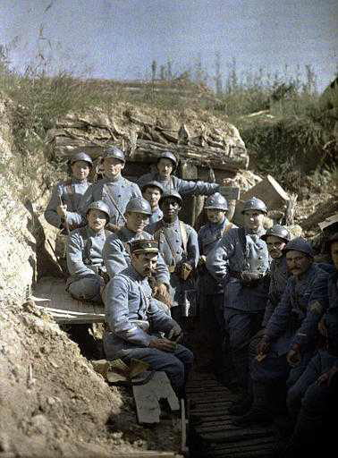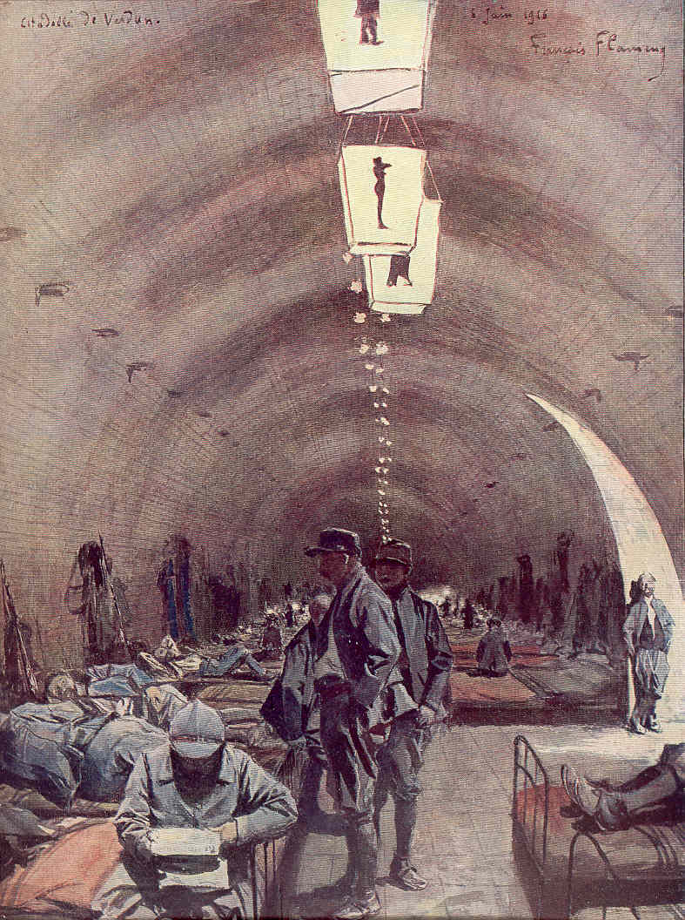

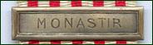
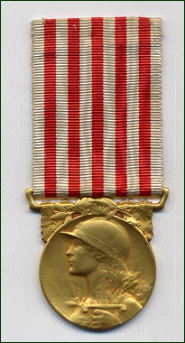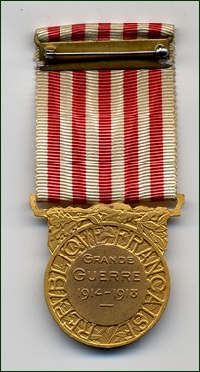

Француски медал на Битола
за Големата војна 1914-1918, аверс и реверс

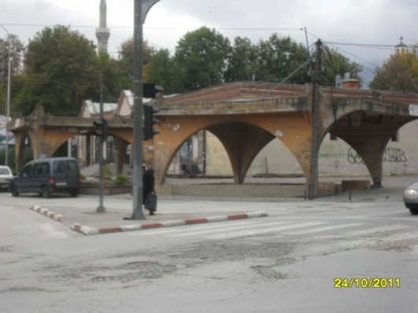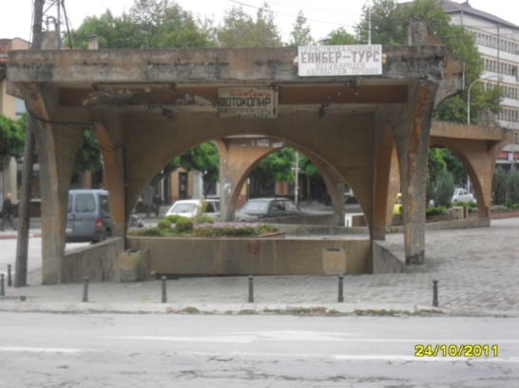

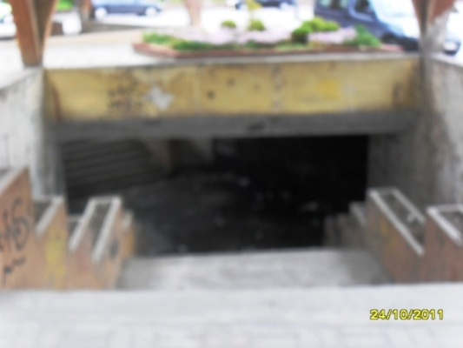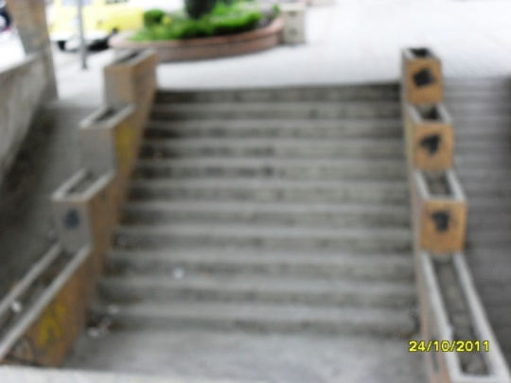

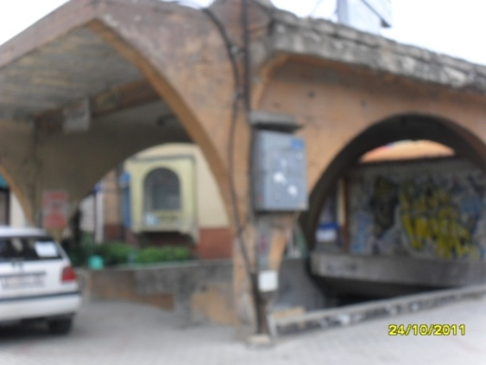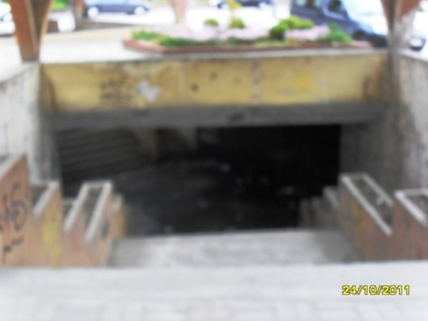

Напуштен подвозник, локација за можен Меморијален центар
„Битола во Првата светска војна“

ПРЕДЛОГ 2. | Обелиск„Македонски војни“ или „Спомен парк на македонскиот војник“; „Спомен парк Македонија“
Локација | Градски парк или Тумбе Кафе
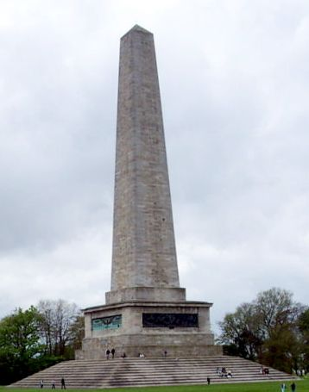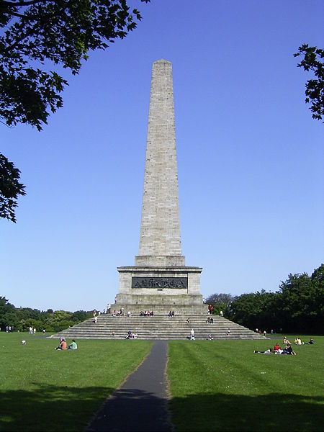

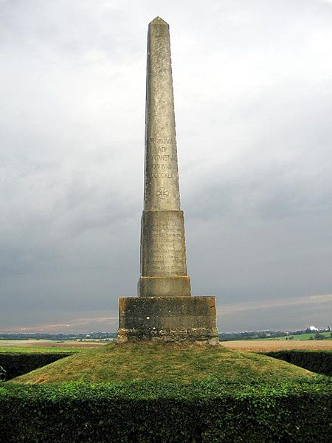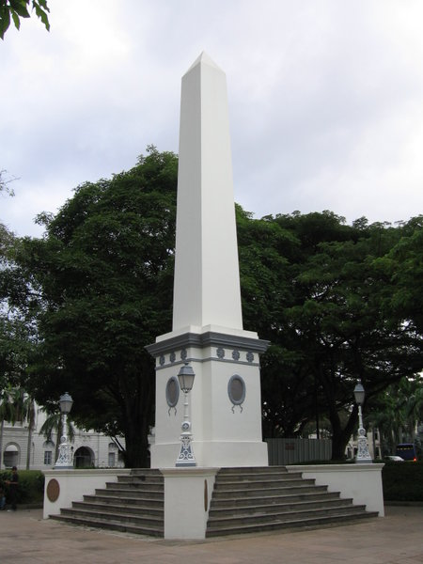
Примери на разни обелисци

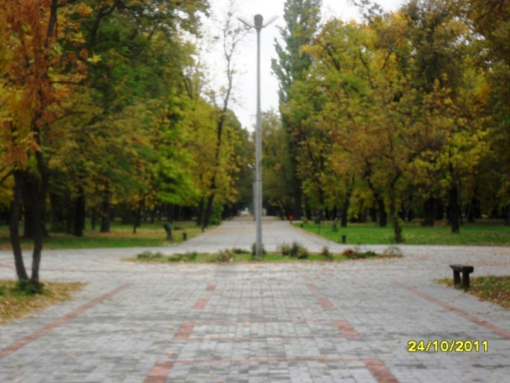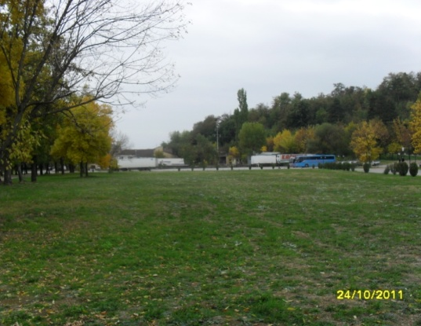

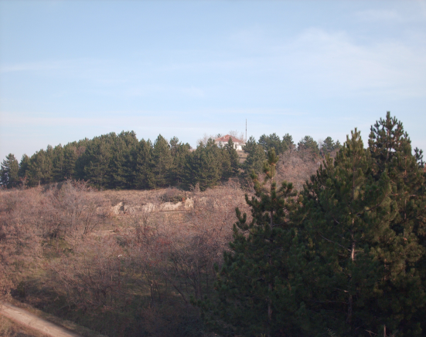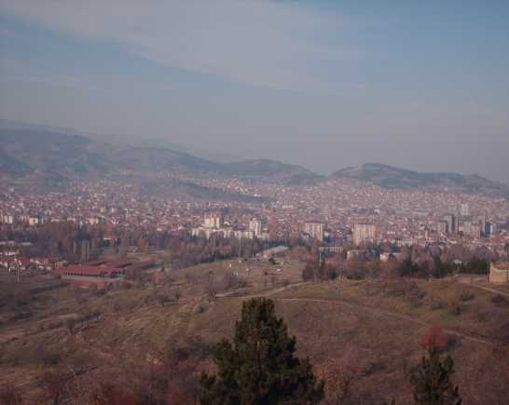

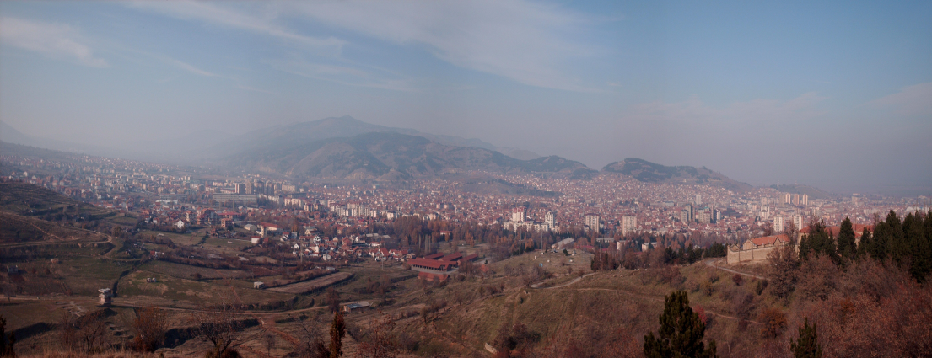

Можна локација, Градски парк и Тумбе Кафе

Доцент на Факултетот за туризам и бизнис логистика – Гевгелија, и на Факултетот за природни и техничкинауки, катедраГеографија, Универзитет „ГоцеДелчев“ – Штип.Докторнагеографскинауки.
http://www.medailles1914-1918.fr/france-medaillew.html

